**Кейс. Директ. Поиск. Как при работе с небольшим бюджетом увеличить конверсию в 2 раза**.

Директолог – Никита Сосыкин

Клиент – клининговая компания в Красноярске.

Провел аудит рекламной кампании, которое ведет другая фирма .

В результате аудита и рекомендаций, клиент начал работать со мной.

Оптимизировали старую кампанию.

В первую очередь были добавлены фразы, и разбиты по группам , а/б тестирование никогда не проводилось, на каждую группу добавил по 3 объявления.

Так как на кампанию невозможно было уделить много времени (обслуживание по тарифу – эконом) в первую очередь я заморочился с запросами, по которым цена цели -заявка больше 1000 р. К таким запросам более низкочастотные запросы из вордстата, Включая в кавычках и без.

В дальнейшем отключал фразы с CTR ниже 4%, если же они хорошо конвертили оставлял.

Стратегию показов с помощью сервиса topvizor сделал – входить в спецразмещение, при большей цене – уходить в гарантию. Цену клика ставил на каждую группу объявлений оптимальную на трафик 75.

Дальше -исходя из статистики – количеству отказов, глубины просмотров по ключам и топвизора, было понятно, что проблема в том что все объявления ведут на главную страницу, по таким ключам – как – химчистка ковров, мебели (как раз по запросам с большой ценой цели заявка) кажется что попадаешь вообще не на целевой сайт. Но страницы по категориям услуг были просто ужасны. И оставлять прямую ссылку на них, стало хорошим вариантом, только после того как повлиял на заказчика, что нужно доплатить разработчику и их переделать. Грубо говоря, страницы представляли собой массу текста, с маленькими ценниками внизу. Сформировали УТП, преимущества, добавили кнопку на консультацию, убрали ненужный текст, сделали хороший прайс, проблема с дорогими ценами цели по таким фразам решилась.

Выгрузил все запросы за весь период в Exel, разбил по словам, и отобрал большой список минус слов.

Заказчик говорил, что поступает большое количество мусорных заявок и звонков, на услуги не соответствующие услугам фирмы. Проследили, по времени заявок, по каким запросам, поступают такие заявки. Половину отключил, на другие- переделал объявления

Отключил площадки, которые на поиске портят CTR.

В итоге небольшой проведенной работы над кампанией за 3 месяца

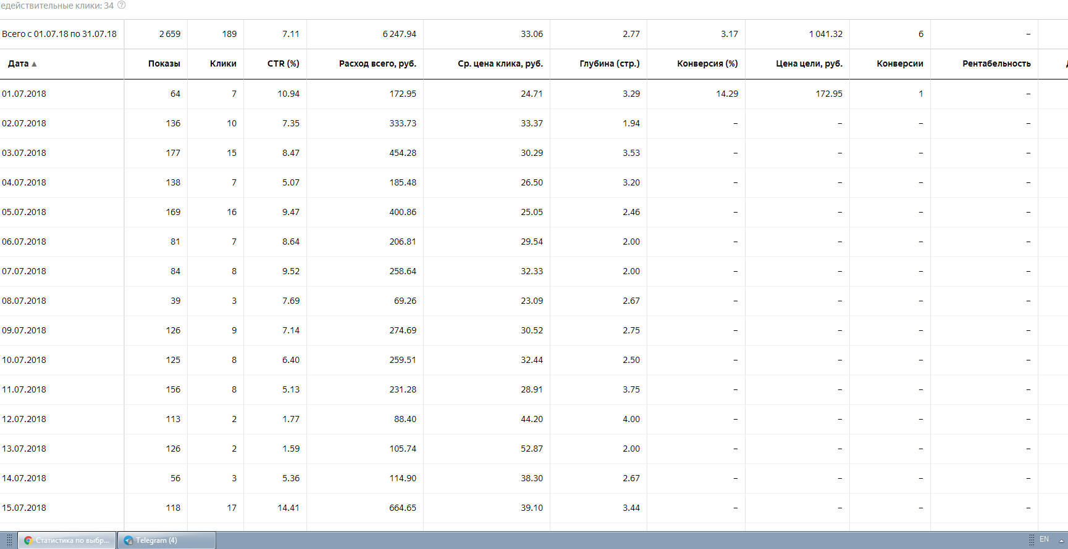Кликабельность увеличилось на 51 %

Средняя цена клика уменьшилась с 33 до 27 руб

CTR увеличился на 3%

Количество заявок в среднем увеличилось в 2 раза. (В среднем 15 в месяц, не учитывая звонков)

Чек с лида от 5000 до 100000 тыс руб.

При месячном бюджете 8000 руб.

Статистика с пего месяца

Статистика после 3х месяцев оптимизации